Vitamin C 5/6 – A 2

Zur gesunden Ernährung gehört eine vitaminreiche Kost.
In der folgenden grafischen Darstellung ist der Gehalt an Vitamin C von rohen Äpfeln und von rohen Birnen dargestellt.
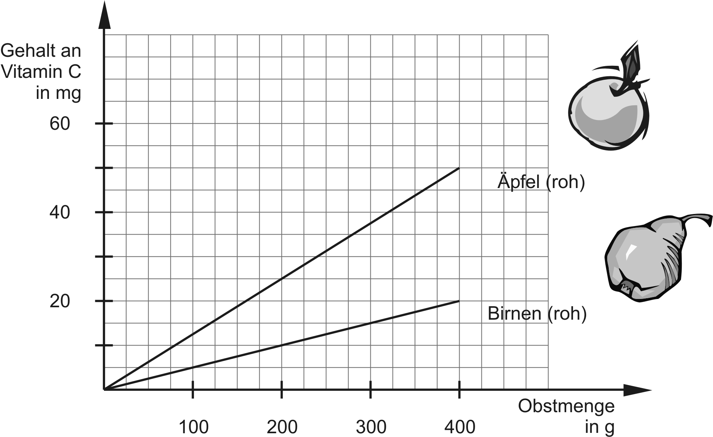

a) | Wie viel Milligramm Vitamin C sind in 300 g Birnen enthalten?
b) | Wie viel Gramm Äpfel haben 25 mg Vitamin C?
c) | Begründe mithilfe des Diagramms, dass der Gehalt an Vitamin C direkt proportional zur Obstmenge ist.
d) | Ermittle jeweils einen Proportionalitätsfaktor.

Vitamin C 5/6 – H 2

EINORDNUNG IN DAS KOMPETENZMODELL
Inhaltsbezogene mathematische Kompetenzen |  |  |  | Allgemeine mathematische Kompetenzen
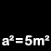 |  |  |  |  |  |  | 
 |  | x |  |  |  | 4 | 2

Kompetenz | AFB I | AFB II | AFB III
a/b)Daten aus dem Koordinatensystem („vorwärts“ und „rückwärts“) ablesen | x
c) direkte Proportionalität begründen |  | x
d) Proportionaltätsfaktor bei einer in einem Diagramm dargestellten Abhängigkeit von Größen ermitteln |  |  | x

HINWEISE ZUR LÖSUNG
a) und b): Die Schülerinnen und Schüler haben auf der Ordinate Zwischenwerte zu beachten, die nicht explizit angetragen sind, z. B. 15 mg Vitamin C bei a).
c) Der Aufgabensituation angemessen ist z. B. folgende Begründung: Die zu den Wertepaaren gehörenden Punkte liegen alle jeweils auf einer Geraden, die durch den Koordinatenursprung geht.
d) Es genügt, jeweils ein Wertepaar abzulesen und einen Quotienten zu bilden, z. B. bei Birne: $\frac{\text{Gehalt} \text{an} \text{Vita}\text{min} C}{\text{Obstmenge}}$$=\frac{\text{20} \text{mg}}{\text{400} g}=\frac{1}{\text{20}}\frac{\text{mg}}{g}$ .

KOMMENTAR
Die Schülerinnen und Schüler sollten frühzeitig an unterschiedliche Skaleneinteilungen gewöhnt werden und lernen, auch Zwischenwerte zu ermitteln. Außerdem ist der Wechsel der „Blickrichtung“ („vorwärts“, d. h. von Abszisse zur Ordinate, bzw. „rückwärts“, d. h. von der Ordinate zur Abszisse) zu üben.
Beim Auswerten von Schülerlösungen ist auf das Verwenden der Fachsprache sowie auf Vollständigkeit Wert zu legen. Begründungen sollten auch schriftlich fixiert werden.
Bei der Ermittlung eines Proportionalitätsfaktors müssen bei Größen die Einheiten mitgeführt werden. In diesem Beispiel erscheint ein Umrechnen von g in mg und Kürzen nicht sinnvoll.
Die inhaltliche Bedeutung des Proportionalitätsfaktors sollte auch alltagssprachlich formuliert werden, z. B.: „In 20 g roher Birne ist 1 mg Vitamin C enthalten.“ oder „Wenn die Birnenmenge um 20 g zunimmt, dann nimmt der Gehalt an Vitamin C um 1 mg zu.“

AUFGABENVARIATIONEN
Eine Variationsmöglichkeit besteht in der Verwendung anderer Diagramme. Z. B. findet man im Internet weitere Zusammenhänge, die für Schülerinnen und Schüler auch eine gewisse inhaltliche Bedeutung haben.
Bezogen auf das gegebene Diagramm könnten weitere Teilaufgaben gestellt werden, z. B.:
- Stelle für die Diagramme fünf Wertepaare jeweils in einer Tabelle dar.
- Stelle das Diagramm für die Birne in einem Koordinatensystem dar, wobei 100 g Obstmenge 1 cm auf der „x-Achse“ entsprechen. Vergleiche mit dem gegebenen Diagramm. Was stellst du fest?
- Stelle die Diagramme in einem Koordinatensystem dar, wobei die Achsen vertauscht sind.

Die Urheberrechte von verwendeten Materialien aus anderen Quellen wurden gewissenhaft beachtet. Sollte trotz aller Sorgfalt dennoch ein Urheberrecht nicht berücksichtigt worden sein, so wird darum gebeten, mit dem LISA in Halle (Saale) Kontakt aufzunehmen.

